探討韓國使用之長期電力負載預測方法與模型
台灣綜合研究院
韓國長短期電力負載預測係由電力交易所（Korea Power Exchange, 簡稱KPX）負責。預測模式主要係採用計量迴歸方法，其中，電力銷售部份區分為住宅、商業及工業等三大部門。根據「第六次長期電力供給與需求基礎規劃」(The 6th Basic Plan For Long-Term Electricity Supply and Demand ;簡稱BPE)指出，韓國知識經濟部(Ministry of Knowledge Economy；簡稱MKE)依電業法(Electricity Business Act)第25條之規定，每2年必須負責編製，且在依循第15條規定，電力政策審查委員會(Electricity Policy Review Board, EPRB)將進行BPE的審查及公佈，以確保未來電力供應之穩定，並作為相關政策之基本方向以及電業開放之參考依據。該報告進行程序如圖1，先召開電力供需委員會議討論BPE編製方向，再蒐集各電力公司相關資訊、評估文件，確定最終評估準則、進行中長期需求展望與容量規劃，再進行所需評估文件驗證，最後由電力政策審查委員會進行第二次的「電力供需委員會會議」，再召開公聽會廣納各方意見後，由電力政策審查委員會進行審查、公佈，最終交由MKE發行。
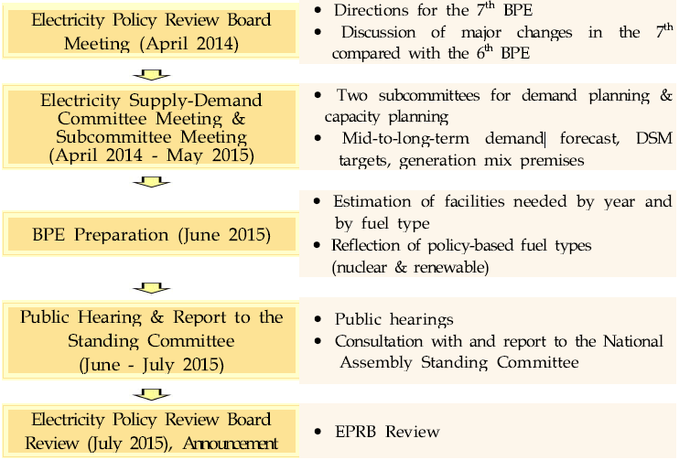
資料來源：Ministry of Knowledge Economy (MKE) (2015.07.24), “The 7th Basic Plan for Long-term Electricity Supply and Demand (2015~2029)。
圖1 韓國「第七次長期電力供給與需求基礎規劃」作業程序
根據「第七次長期電力供給與需求基礎規劃(The 7th Basic Plan of Long-term Electricity Supply and Demand；簡稱7th BPE)」報告結果，該報告之規劃期程為15年，本次規劃時間為2015至2029年。
依該報告顯示，2014年韓國全國電力總消費4,776億度，2005年到2014年的這段期間平均年成長4.1%。而尖峰負載則為80,154MW，在過去的十年中平均年成長率為4.4%。
2014年尖峰負載的紀錄發生於該年的12月17日上午11點，韓國在2008年以前尖峰負載大多是發生在夏日，但從2009年開始，尖峰負載全部都發生在冬天，如表1所示。
表1 韓國冬夏尖峰負載
單位：MW
季節 | 2005 | 2006 | 2007 | 2008 | 2009 | 2010 | 2011 | 2012 | 2013 | 2014
夏 | 54,631 | 58,994 | 62,285 | 62,794 | 63,212 | 69,886 | 72,194 | 74,291 | 74,015 | 76,054
冬 | 54,451 | 55,508 | 60,947 | 62,645 | 68,963 | 73,137 | 73,833 | 76,522 | 77,295 | 80,154
資料來源：Ministry of Knowledge Economy (MKE) (2015.07.24)，“The 7th Basic Plan for Long-term Electricity Supply and Demand (2015~2029)。

韓國在7th BPE的基本規劃考量方向包含以下幾項
- 優先電力供給穩定
- 準確且客觀的預測
- 新能源產業主導需求面管理
- 2020後溫室氣體減量的低碳能量結構
- 需量反應的基礎
- 更多可行的發電計畫
在長期電力負載預測方面，7th BPE分成兩大情境，一為「需求預測基準案」，二為「需求預測目標案」，根據不同電力需求預測之結果，用以規劃電源開發計畫。
需求預測基準案，除既有微觀模型之外引進了宏觀模型，改善電力預測結果的限制及差異。此參考需求預測模型的主要變數為經濟成長、產業結構、人口增加率、天氣預測等，其中，國內長期經濟成長率假設，採用韓國開發研究院(Korea Development Institute；簡稱KDI)的預估，溫度至2029年的預測值係採韓國氣象局（Korea meteorological Administration，簡稱KMA）。既有微觀模型中，將電力消費分為3大類、15部門（2類住宅、3種商業、10種工業）以經濟成長、人口、產業變化進行預測；而在尖峰負載方面，則是以過去實績走勢進行未來推估。引進的宏觀模型，以未來經濟成長預測、電力消費趨勢和主要發展國家電力需求成長走勢，進行電力消費預測；尖峰負載則以冷氣度和暖氣度的溫度反應進行推估。
需求預測目標案，是充分考量未來能源政策目標下的負載預測，需求方面的電力政策主要在於需求面管理計畫，包括：
- 效率提升：維持現有高效率設備於現有行業的配置，但逐步轉向設備控制/管理配置，以大大提昇電氣及電子產品之電力耗能標準。
- 至2020年，總照明的60%及全部公共機構的照明轉換為LED
- 以補貼、減稅等方式，獎勵使用高效率設備之消費者，將可使此效率提昇獲得高度擴展。
- 建設電源效率系統化管理架構
- 建置建築管理系統認證標準（Building Energy Management System, BEMS）及數據中心網絡設備，並透過修訂能源使用合理化法案，併入效率管理政策
- 推出新規則以將BEMS、電源管理系統及高效率設備合併為包裹化
- 改進電氣電子產品電力消耗功率
- 持續加強冷暖氣設備、家用電器、電機等電力消耗效能標準
- 逐步加強電子產品待機功率標準，並對24小時之網絡產品將嚴格管理
- 將推出內置型設備和網絡產品的電源效率管理系統（考慮修訂能源使用合理化法案）
- 負載管理：負載管理設備的成效應確保可降低尖峰負載需求
- 應加強冷藏設施、氣體式冷卻、空調遙控器、尖峰電力控制設備等績效考核
- 基於績效考核，對於能夠有效降尖峰負載需求之產品，應被集中提供且擴大支持目標
- 改進電價系統
- 價格以實際的成本及燃料價格相鏈結，可即時反映國際燃料價格。
- 由於電力供需狀況將擴大，為反映不同供電成本，客戶可享季節性和小時差別定價。
- 考量消費者和電力供需必須的穩定性特性，加強價格變數選擇的開發與應用
- 現有電價系統，將從區分使用類型簡化為成本考量的電壓類別，防止特定用途之電力過度使用。使用類型而不同的價格將逐步放寬，此可確保在不同消費者類型和補貼中的公平性
- 智慧電網的初期擴展：智慧電表應及早分佈，擴大ESS和智慧需求管理
- 按照智慧電網法案，規劃於2013年上半年將進行智慧電表轉換，至2020年完成100%配置目標
  - 一般和工業的低壓用戶（約20萬戶）於2015年完成配置，住宅和高壓用戶（約17萬戶）則於2020年完成。
  - 智慧電表系統在建築群（住宅、商業建築等）將被整併。
新建築將強制設置智慧電表，既有建築目標在2020年前完成更換。
- 電力儲存系統於2015年將擴大至500 MW，至2020年則達2,000 MW（相當於韓國2部核能機組）。統將落實試點分佈於購物區及建築物。
韓國在長期電力負載的需求預測目標案以國家能源基礎規劃為依據(BAU)，規劃中採取主要措施，以擴展高效率能源使用設備分佈，及電價制度合理化等，以達成此目標。
- 高效率能源使用設備（distribution of high efficiency apparatus）：以開關電源與耗能效率高低於能源效率資源標準(Energy Efficiency Resource Standard，簡稱EERS)，增加投資EERS計畫以提高效率能源使用設備分佈。
- 能源使用效率改善(efficiency improvement of energy use)：進行能源效率改善的研發工作、工業與建築方面的能源系統革新，高效率照明設備的價格合理化，及擬定機器設備的效率標準等措施。
- 合理化的電價制度(rationalization of the electricity pricing system)：根據供電成本與電價需求彈性等需求面管理措施，以電費制度調節用電量，如優惠電價制度與時間電價分級制度等。
由上述可知，韓國在長期電力負載預測主要的特點在於其分成兩大情境，一為「需求預測基準案」，二為「需求預測目標案」，前者相當於由過去歷史資料直接進行負載預測，後者則是充分考量未來能源政策目標下的負載預測，為韓國長期電力負載預測方法中重要特點，透過兩者之差異可明確區隔出節能目標規劃下之負載差異。

